Nombre: Brandon Victor Eliezer Chiyal Cholotio Curso: Artes Visuales

Portafolio Bloque IV

Actividad No.1 Dibujo del Cubismo

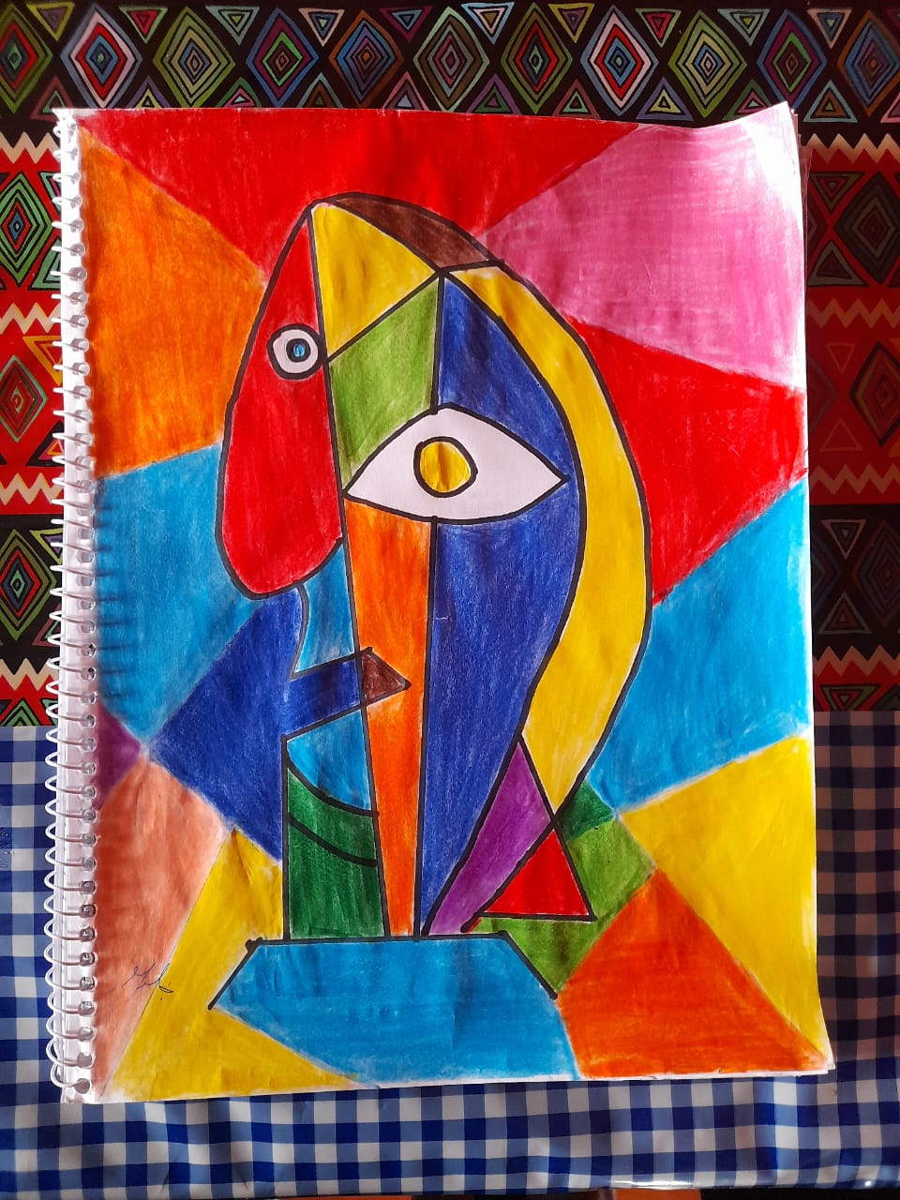

Actividad No.2 Dibujo del Impresionismo

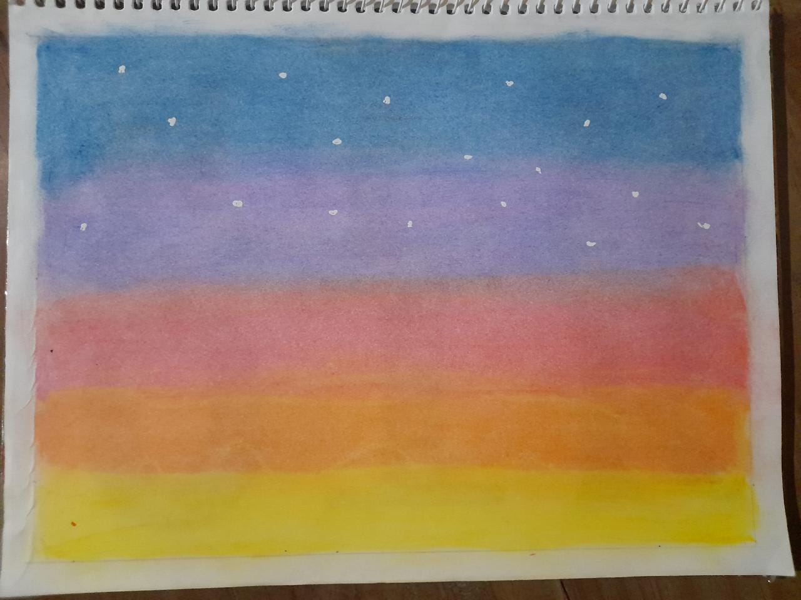

Actividad No.3 Impresionismo de Pierre Renoir

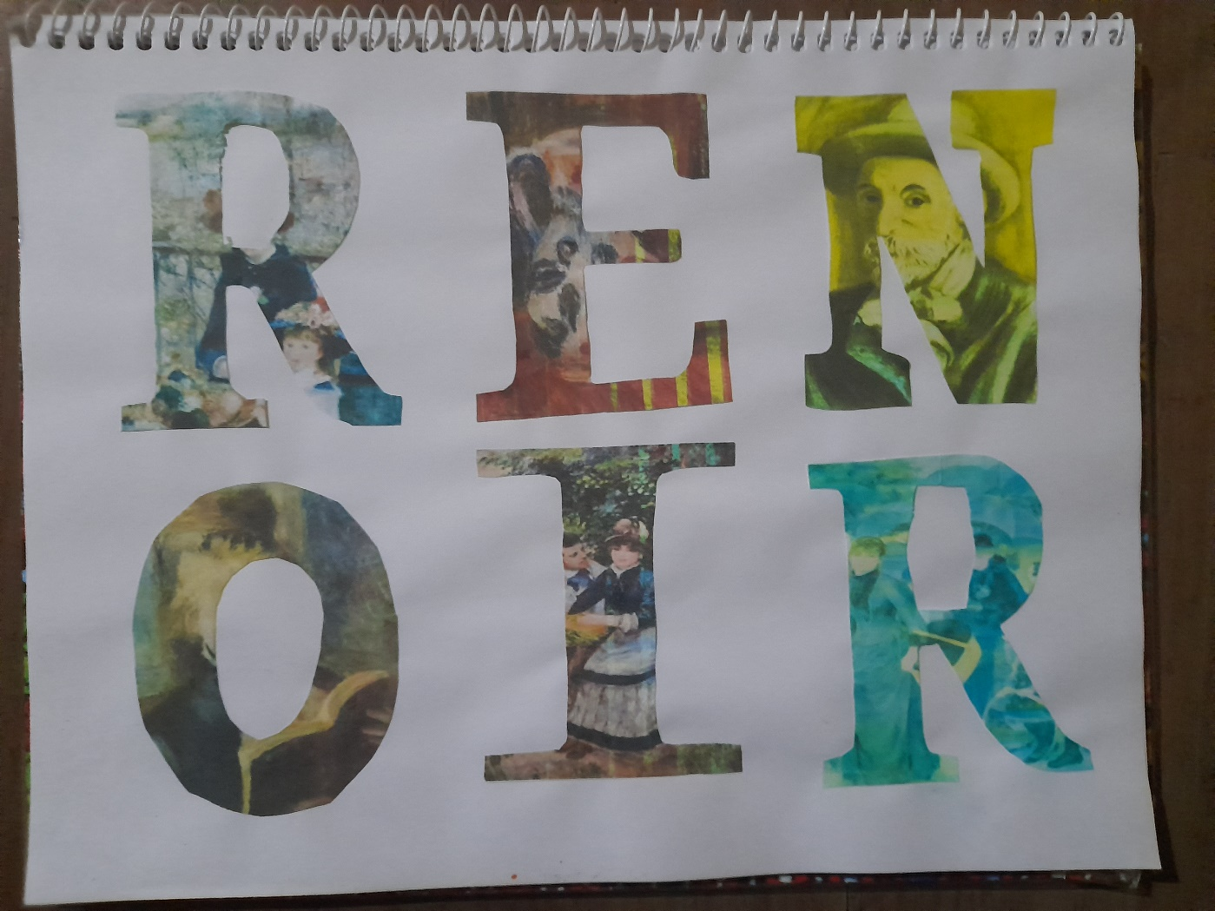

Actividad No.4 Dibujo de Bodegón

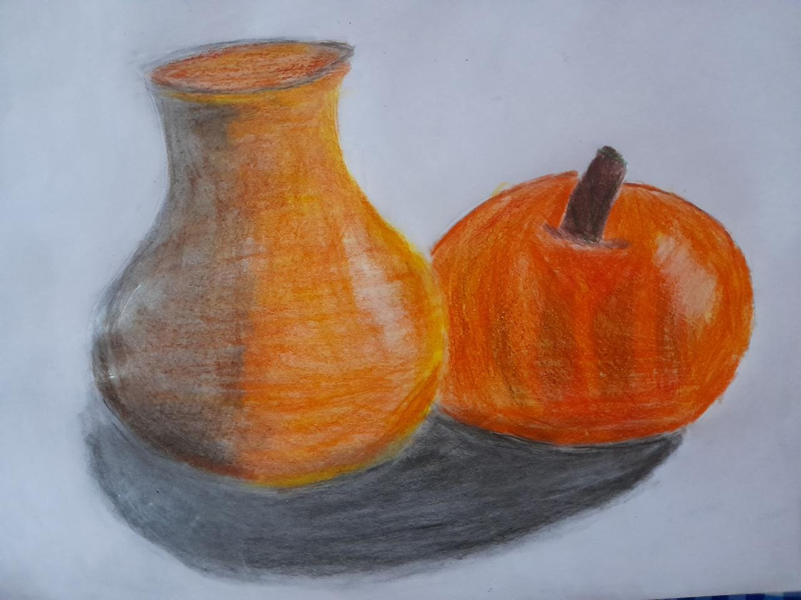

Actividad No.5 Mándala Vincent Van Gogh

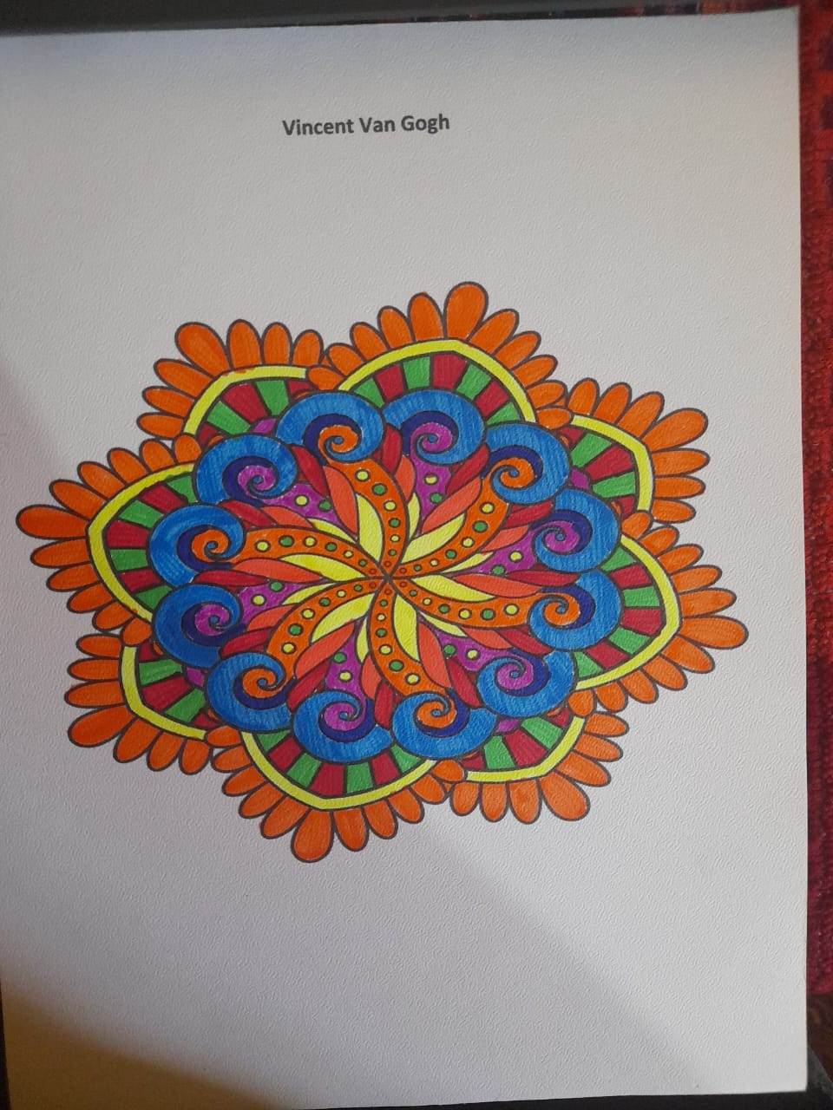

Actividad No.6 Parcial, Texturas

